**Пятница 22.05.2020 г.**

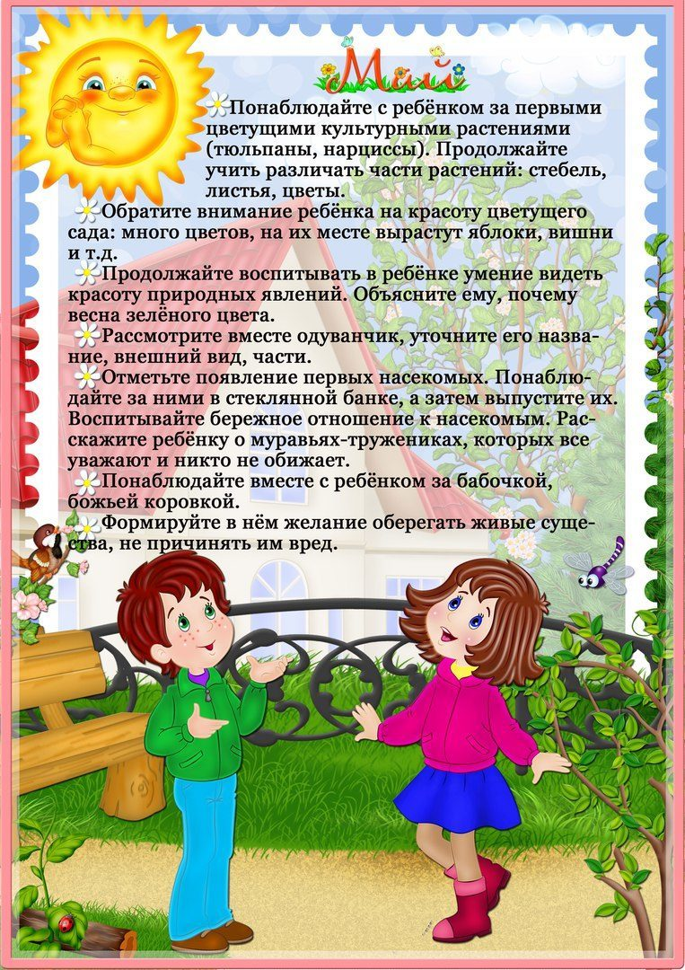

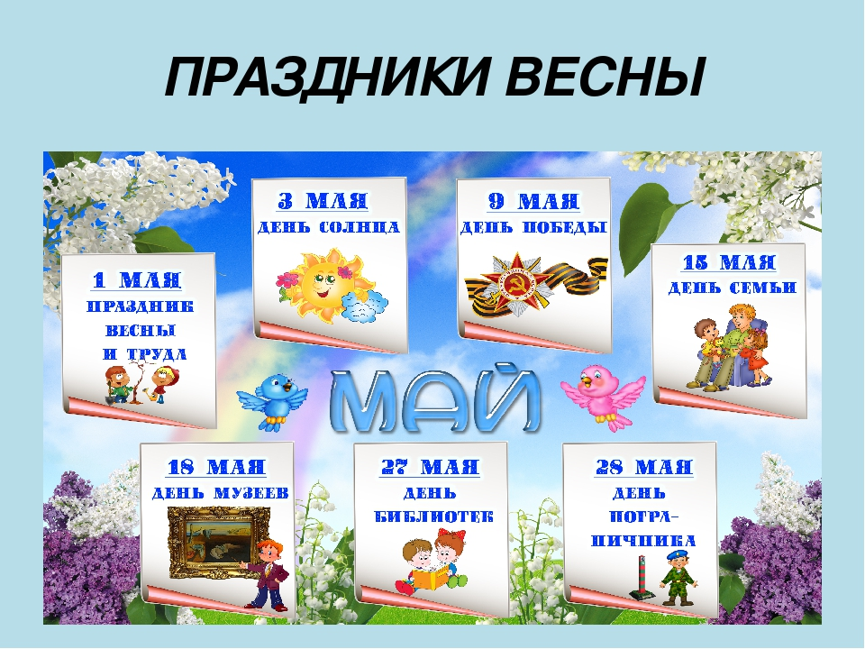

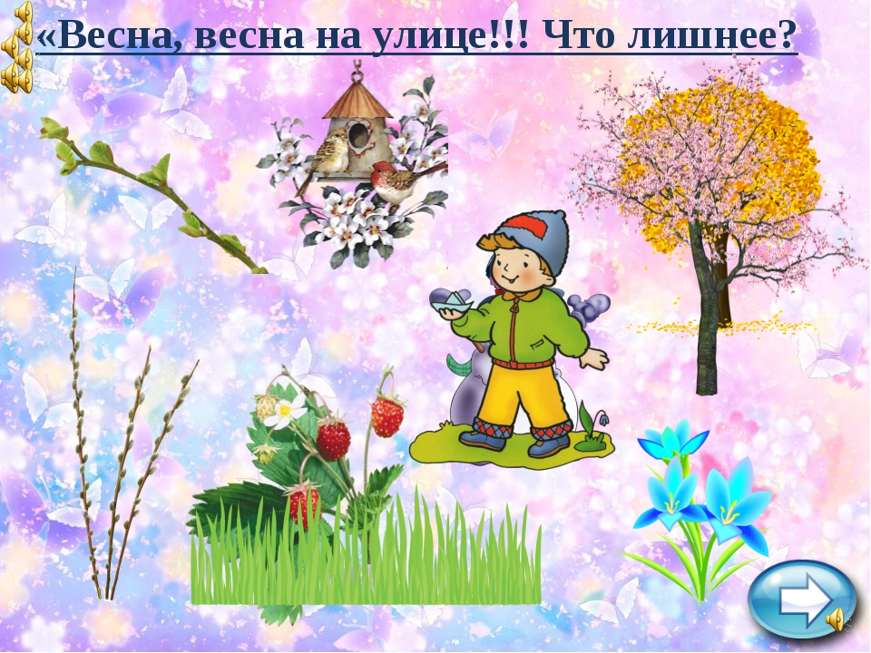

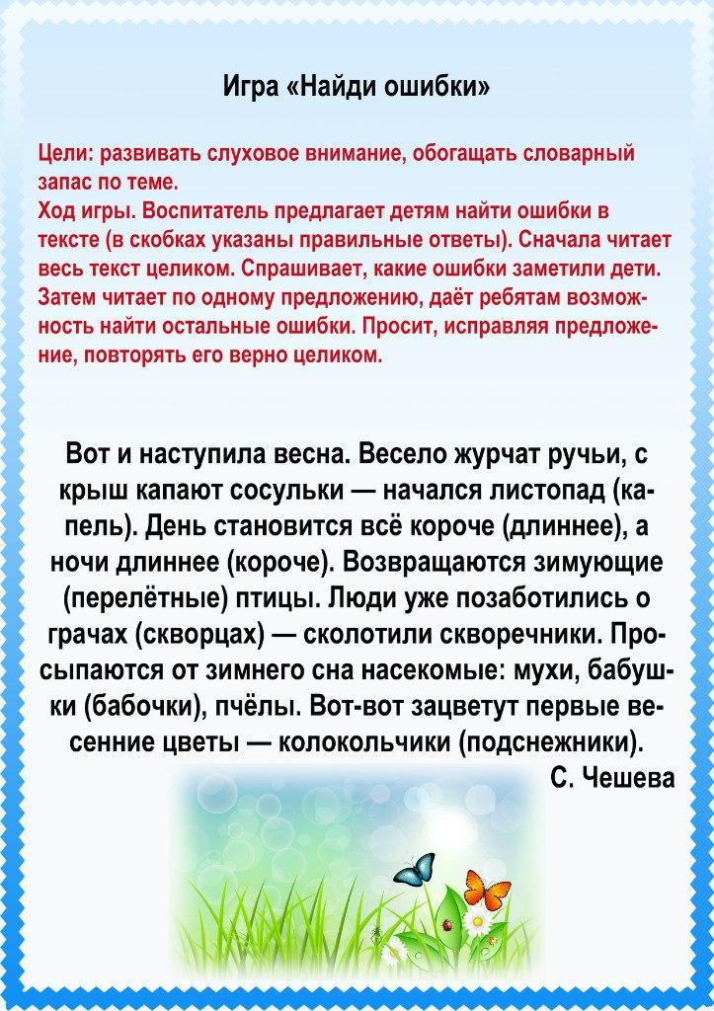

**1.Рисование.**

Тема: «Листочки и почки».

Материал: листы бумаги, краски, салфетки, стаканчики с водой, кисточки.

**Ход занятия:**

Посмотрите в окно. Какое сейчас время года? Какие изменения произошли весной с деревьями? Что появляется на ветках из почек? Посмотрите внимательно на этот рисунок.

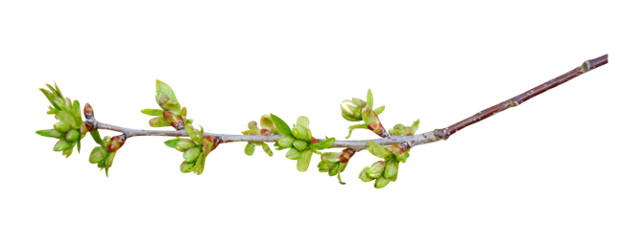

Вот такую ветку мы сегодня будем рисовать. Видите, почки меньше листочков.

По показу родителей дети изображают ветку, затем почки и листочки на них. Родители контролируют выполнение работы, помогают детям. Молодцы, ребята!

**Вопросы после рисования:**

Какое время года сейчас?

Что появилось на ветвях деревьев?

Что мы рисовали?

**2.Физическое развитие.**

Ходьба и бег врассыпную.

**Общеразвивающие упражнения.**

1.Ноги на ширине ступни, руки перед грудью, согнуты в локтях, пальцы сжаты в кулак. Руки в стороны, разжать кулаки; вернуться в исходное положение (5 раз).

2.Ноги слегка расставлены, руки за спиной. Присесть, руки вынести вперёд; встать (4-5 раз).

3.Ноги на ширине плеч, руки на поясе. Руки в стороны прямые. Наклон вправо (влево), правую руку вниз, левую вверх (2-3 раза).

4.Сидя, ноги врозь, руки на поясе. Наклон вперёд, коснуться пола пальцами рук; выпрямиться (4 раза).

5.Ноги слегка расставлены, руки вдоль туловища. Прыжки на двух ногах на месте в чередовании с ходьбой (3 раза).

**Основные виды движений.**

1.Лазание на наклонную лесенку, не пропуская реек (3 раза).

2.Ходьба по доске, положенной на пол (руки на поясе, 3 раза).

3. **Подвижная игра «Коршун и наседка».**

В игре участвуют 8-12 детей, одного из игроков выбирают «коршуном», другого «наседкой». Остальные дети — «цыплята».  
Сбоку игровой площадки чертится круг диаметром 1,5—2 м. Это «гнездо» «коршуна».  
Он отходит к своему гнезду, а «наседка» выводит гулять «цыплят» на игровую площадку. Они идут цепочкой: держатся друг за друга (за руки или за пояс). «Наседка» идёт впереди.  
По сигналу воспитателя из гнезда вылетает «коршун» и пытается схватить последнего в цепочке «цыпленка».  
«Наседка», расставив руки, не подпускает «коршуна» к «цыплятам». Все «цыплята» следят за движениями «коршуна» и быстро двигаются за «наседкой».  
Пойманный цыплёнок идёт в гнездо коршуна.  
**Правила**  
Ни «коршун», ни «наседка» не при­меняют силу. «Коршун» должен попытаться, бегая во­круг, обмануть «наседку», схватить и унести пойманного «цыпленка» в свой дом. Если «коршун» схватил «цып­ленка», то тот должен идти за ним.